Батыс Қазақстан облысы
Теректі ауданы
Федоровка қазақ жалпы орта білім беретін мектебі
Урбисинова Салтанат Қуанышбайқызы қазақ тілі мен әдебиеті пәні мұғалімі

Сабақтың тақырыбы: Оқшау сөздердің тыныс белгілері

Мақсаты:
а) Оқшау сөздердің тыныс белгілерін меңгерту, төменгі сыныптарда алған білімдерін бекіту. Оқшау сөздерді сөйлемнен таба білуге, сөйлемдегі орнын анықтай алуға үйрете отырып, қатеден сақтандыру. Деңгейлік тапсырмалармен жұмыс жүргізу. Оқшау сөздерді ауызша, жазбаша тілде қолдана білу.
ә) Ой-өрісін, тілін, оқу мәнерін, қиялын дамыту.
б) Мақсатқа жете білуге, еңбекке үйрету. Оқу-білімге шақыру, әдебиетке қызықтыру. Топтық жұмыс арқылы ұйымшылдыққа тәрбиелеу, ұлтжандылыққа баулу.

Әдісі: топпен жұмыс, деңгейлік тапсырмалар, салыстыру, графикалық диктант, тест, диалог.
Түрі: Кіріктірілген сабақ. Қазақ әдебиетінен С.Торайғыров шығармашылығы алынды.
Тегі: Жаңа білімді игеру.
Көрнекілігі: Экран, компьютер, құрастырылған үй.
Пәнаралық байланыс: әдебиет, геометрия
Барысы.
І. Ұйымдастыру бөлімі.

- Сәлематсыздар ма, болашақты жасаушы білімге ұмтылған жас өрендер!
- Қанекей, бүгінгі жұмысқа дайынбыз ба?
Бәрі:
Сұлтанмахмұт данамыздай
Білім қуып талмаймыз.
Болашақты жасаушылар,
Сабақта ОҚШАУ қалмаймыз!

- Олай болса, бүгінгі атқаратын жұмыстарыңызбен таныстырып өтейін.

Басына құрылысшылар бас киімін киген бригадир:
- Бүгінгі біздің мақсатымыз не?
Мұғалім: Болашақтың қаласын тұрғызу.
Бригадир: Алда қандай міндеттер тұр?
Мұғалім: Алда 5 міндет бар.
- Іргетас қалау. Үй тапсырмасы.
- Кереге тұрғызу. Жаңа сабақ. Жаттығу жұмыстары.
- Шатыр көтеру. Бекіту.
- Шатырды әсемдеу.
- Үйге жылу беру. Қорытынды. Бағалау.
Бригадир: Қандай құрылыс материалдарын қолданамыз?
Мұғалім:
«Сүйемін туған тілім, Ана тілін,
Бесікте жатқанымда берген білім.
Шыр етіп жерге түскен минөтімнен,
Құлағыма сіңірген таныс үнім», - деп Сұлтанмахмұт Торайғыров жырлағандай, ең бастысы, ана тілі – қазақ тіліміздің материалдарын және
«Шығамын тірі болсам адам болып,
Жүрмеймін бұл дүниеде жаман болып,
Жатқаным көрде тыныш жақсы емес пе,
Жүргенше өмір сүріп надан болып», - деп алдына білімді адам болуды мақсат еткен, аз ғана өмір сүрсе де халқы үшін қызмет етіп, надандықпен күресіп, алдында қандай қиын кедергілер тұрса да, өжеттілігімен бәрін жеңе білген С.Торайғыровтың мәрмәр сөздерін пайдаланамыз және де геометриядан, сызу пәнінен хабарымыз болу керек.
Бригадир: Қандай стильде тұрғызамыз?
Мұғалім: Ұлттық дәстүрімізді сақтай отырып, жаңаша стильді пайдаланамыз.
Бригадир: Олай болса біз әзірміз!
Мұғалім: Ендеше үйіміздің іргетасын қалайық.

ІІ. Іргетас қалау. Үй тапсырмасын тексеру.
«Іргеміз мықты болсын, болашақтың құрылысшылары!»

- Сіздерге жұмыс тапсырмас бұрын білімдеріңізді тексеріп алғым келіп тұр. Ақынның оқу-білім туралы тағы қандай өлеңдерін білеміз?
- «Оқып жүрген жастарға» өлеңінде не дейді?
«Үмітпенен жоқ қуған,
Талабы алда баламыз.
Басқалар жоғын тапқанда,
Біздер қайтып қаламыз.
Тәуекелге бел бусақ,
Кедергіні аламыз.
Жеткізбей кетер жүйрік жоқ,
Қусақ бәрін шаламыз.
Іс істейік бір болып,
Ашылмасын саламыз» дегендей, бірігіп жұмыс жүргізуге дайынбыз.
Үйдің іргетасын қалау үшін оқушылар қолдарына бір кірпіштен беремін. Оқушыларды деңгейлеп отырғызамын.
1-деңгей.
1-кірпіш. Сөйлем ішіне қандай тыныс белгілері қойылады?
2-кірпіш. Оқшау сөздердің түрлерін ата.
2-деңгей.
3-кірпіш. Оқшау сөздер дегеніміз не?
4-кірпіш. Белгілерін ата.
3-деңгей.
5-кірпіш. Әр түрінің ережесін айт.
6-кірпіш. Мысал келтір.

ІІІ. Кереге тұрғызу. Жаңа сабақ. Жаттығу жұмыстары

«Біріншіден, жаңа сабақты тыңдайық.
Екіншіден, ережені есте сақтайық.
Үшіншіден, жаттығу арқылы меңгерейік».

1.1-кірпіш. 1) - Үйдің алғашқы кірпішін өзім қалап көмектесейін.
(Жаңа сабақты түсіндіру).
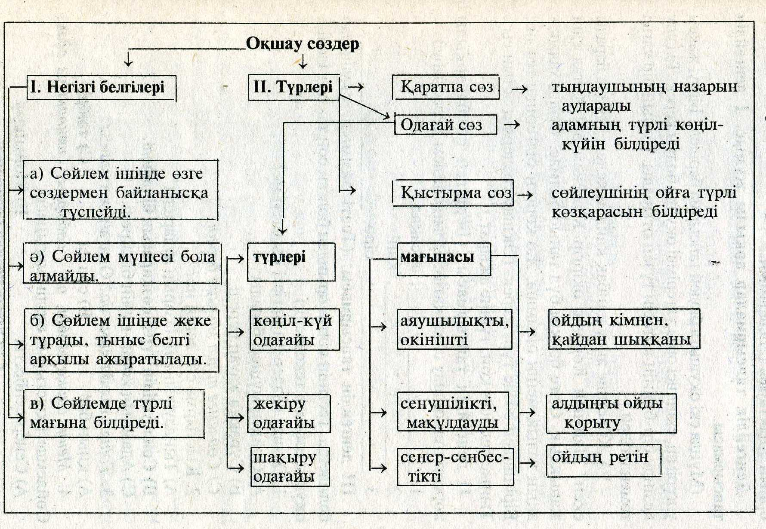
1. Қалқам, -------------------------- .
---------------, апай, --------- .
----------------------------, балалар.
2. Меніңше, -------------------------- .
---------------, әрине, --------- .
----------------------------, бәлкім.

3. Шіркін, -------------------------- .
---------------, түу, --------- .
----------------------------, уһ.
4. Әй, әже-ай, жоқты сұрайсың.
5. Пай! Пай! Пай!
Киелі неткен жер!
6. Жастар! Болашаққа самғаған қанаттарың талмасын!

Жаттығу жұмыстары

1.2-кірпіш. 2) Ережені қайталау. Оқулықтағы 171-бет, 2-абзацты оқу.
1.3-кірпіш. 3) Тақтамен, дәптермен жұмыс.
1-деңгей. 175-жаттығу. Одағайды тауып тыныс белгісін қою.
2-деңгей.1 68- жаттығу. Көп нүктенің орнына қаратпа сөздерді қойып жазу.
3-деңгей. 173-жаттығу. Сөйлем мүшелеріне талдау. (Оқшау сөздердің сөйлем мүшесі бола алмайтынын дәлелдеу).
4) Компьютермен жұмыс. (MERITS бағдарламасы) Мұғалім бас компьютерден оқушылар жұмысын тексеріп отырады.
С.Торайғыров өлеңдерінен оқшау сөздерді тауып астын сызу, мәнерлеп оқу. Түріне ажырату.
Сөйлесін Сұлтанмахмұт Торайғыров,
Қалаған мәрмәр сөзді сарай қылып.
Өмірден ерте кеткен ұлы ойшылдың,
Жырларын біз оқиық үлгі қылып.
1-деңгей. 2.1-кірпіш.
Тұрмыс, маған от шашып,
Бар дүниені лау қылшы!
Түйдектеп үйіп қайғыңды,
Абылай аспас тау қылшы! «Тұрмыс»

Оллаһи, ант етемін алла атымен,
Орыс тілін білемін һәм хатымен.
История, география пәнді білмей,
Оллаһи, тірі болып жүрмеспін мен. «Өмірімнің уәдесі»

Жүрегім, тулап, шабасың,
Жоқты қайдан табасың? «Жүрегім, тулап шабасың»

Әрине, шыдар-ақпын өлуге мен,
Баспаспын жаман жолға көнуге мен.
Ақтармын оқып-жетіп адам атын,
Басқаға жоқ ықылас бөлуге мен. «Ендігі беталыс»

2-деңгей. 2.2-кірпіш.
Ол рас, аталарың шенге алыпты,
Арзан ғып, қымбат емес, кемге алыпты.
Апыр-ай, қалай бұлдаған сатқандарын,
Оқа, түйме, сылдырмақ, теңге алыпты. «Бір адамға»

Қайтейін, елім, қимаймын.
Қия алмай жанды қинаймын. «Туған еліме»

Жас жүрек, қайда сенің ыстық қаның,
Тап мұндай мұздауфңның айтшы мәнін.
Қызған темір жатқандай көкіректе,
Сыймайтын мезгіл қайда қанға, жаным?
Дүниеде басқа рахат тілемеймін,
Кеш, арым, мен білместің адасқанын. «Жас жүрек»

3-деңгей. 2.3-кірпіш.
Әсіресе, қажы, сопы, қожа-молда,
Сарт та сұрт таспықтарын алып қолға.
Жаудыртып клгеннен-ақ баталарын:
«А, құдай, оңда да оңда, аруақ қолда». «Қымыз»

Жазғы бұлттың жалтылы жай астында,
Үйде отыру болды ма, жаным, менде?
Әсіресе, жаздың қысқа түндерінде,
Шаршап кеп тәтті ұйқыға кіргенімде. «Кедей»

Жалынды сонда тышқан: «Өлтірме!-деп,
Ағатай, маған зиян келтірме!»-деп.
Арыстан күліп айтты: «Сорлы тышқан,
Не жақсылық қайтады сен байғұстан?» «Арыстан мен тышқан»
«Қамар сұлу» романынан алынған үзінділерді оқу, тыныс белгілерін қою, романдағы кімнің сөзі екенін ажырату.
1-деңгей. 3.1-кірпіш.
а) Апырай дуа бойына әбден сіңісіп алған екен.
ә) Ағатайлар бес минөттей ғана пұрсат беріңіздер.
б) Қап құдай соны қолға беретін күн болса...көремін де мырза.
2-деңгей. 3.2-кірпіш.
а) Санаулы қалқа жаным қалған күнім,
Талмаусып шықпай жатыр көрдің бе үнім.
б) «Қарағым Қамар міне сенің ұшін жаным, қасықтай қаным қош!» -деп жүгіріп есіктен шыға берген кезде, алдарынан қатарымен екі сойыл тиіп, Ахмет бұл дүниенің залым тұрмысынан ақіреттің әділ тұрмысына қарай арманда көшіп жүре берді.
3-деңгей. 3.3-кірпіш.
а) Ай молда түзушілік қайда қалды,
Жазып па құдай бізге сасық шалды?
Құдай тұрсын ынсапты пендесі де,
Қоса ма қу ағашқа өрім талды?
Сөзім сол – мейлің жандыр, мейлің өлтір!
Қисық десең қанеки дәлел келтір!

ІІІ. Шатыр көтеру. Бекіту. Кубизм әдісі
«Достар, алтау ала болса, ауыздағы кетеді».

- Ережені айт
- Мысал келтір
- Салыстыр: Ұқсастығы
- Салыстыр: Айырмашылығы
- Қолдан
- Орнын көрсет

ІҮ. Шатырды әсемдеу. Графикалық диктант.
1. Байлар көп жатып ішер арамтамақ,
Өсірген қызығын көрмей, басын санап.
Шынында, өсіретін кедей, жалшы.
Бай еңбек сіңірген жоқ малды қарап. (х-1; у-қыстырма)
2. Достарым, оған шейін асықпаңдар,
Алдыңда әлі ататын жарық таң бар. (х-2; у-қаратпа)
3. Аһ, дүние халқымның,
Жөнге салам ауғанын. (х-3; у-одағай)
4. Алдияр аруағыңа еткем, қымыз.
Сені ішкен мұратына жеткен қымыз. (х-4; у-қаратпа)
5. Бір бүтін кіраз киім кигенім жоқ,
Туғаннан, міне, шықтым талай жасқа. (х-5; у-қыстырма)

Ү. Үйге жылу беру.
«Ең бастысы, үйіміз, шіркін, жылы болса ғой, құрдастар!»

Компьютерге енгізілген тест тапсырмаларына жауап беру.
Экраннан сыныптың білім пайызы көрсетіледі.
Үйдің төбесіне күнді орналастыру.

Тесттің бес сұрағына жауап беру арқылы күннің бес шуағын түсіру.
- Оқшау сөзге тән белгі.
- Қыстырма сөз дегеніміз не?
- Оқшау сөздің қай түрі?
- Қаратпаның орнын көрсет.
- Одағайдың неше түрі бар?

ҮІ. Қорытынды

-Құрылысшылар, сіздерді үйіміздің салынып бітуімен құттықтаймын!
Үй қабырғаларындағы оюлар нені білдіреді деп ойлайсыздар?
(оқшау сөздердің тыныс белгілерінің схемасын)

- Күн туралы айтқанда ақынның қай өлеңі еске түседі?
- Қараңғы қазақ көгіне,
Өрмелеп шығып күн болам.
Қараңғылықтың кегіне
Күн болмағанда кім болам?

- Ай емес, жұлдыз емес, халқының күні болу. Ақынның сол арманы орындалды ма? Ендеше, ақынның жырларын күндей биікке көтеріп жаттап жүріңіздер.

- Олай болса, есігімізді ашайық.
- Есікті ашқанда Абайдың «Сен де бір кірпіш дүниеге, Кетігін тап та, бар, қалан!» деген сөздері шығады).
- Сіздер де бір кірпіш болып қаланып, өмірде өз орындарыңызды табуларыңызға тілектеспін.
ҮІІ. Бағалау

- Бүгінгі еңбектеріңізді мен былай бағаладым.

ҮІІ. Үй тапсырмасы

1-деңгей. 174-жаттығу
2-деңгей. 177-жаттығу
3-деңгей. 166-жаттығу

9. Тест
9. Тест
Жылу беру

8. Кубизм
vv | vv | vv  7.График-қ | vv  диктант | vv | vv
~~~ ~~ ~~~ , |  |  |  | 6. Жаттығу
5. Жаттығу |  | , ~~~ ~~ ~~~ ,
3.Еске сақтау |  | 2. Жаңа  ) | сабақ  ( | 4. Бекіту  , ~~~ ~~ ~~~
////////// | ///////// | 1.Үй тап  ///////// | сырмасы  ////////// | ////////// | /////////

